«Martes y trece, ni te cases ni te embarques»
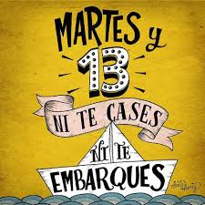
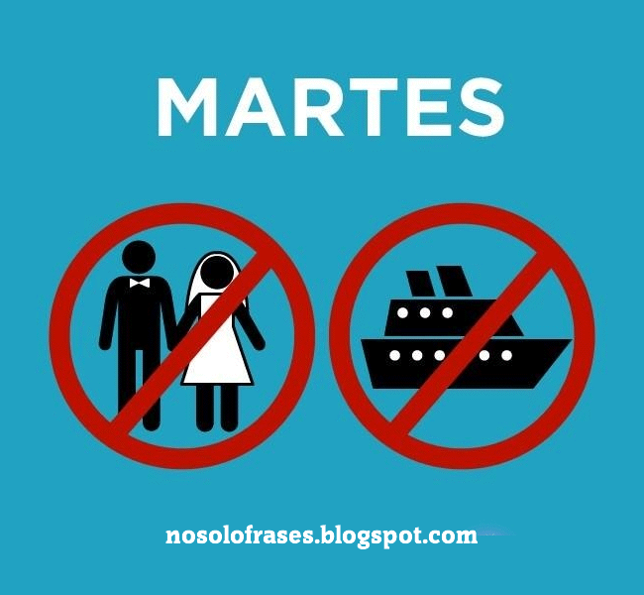

Ilustración: Dirty Harry Ilustración: Nosolofrases.blogspot.com

En Grecia, España y algunos países hispanoamericanos, el martes 13 es un día de mala suerte y cargado de superstición. En los países anglosajones son los viernes 13 los días que reciben esta connotación.

Aunque a ciencia cierta se desconoce el verdadero origen de esta superstición sobre el martes y trece, lo cierto es que resulta de la unión de dos factores de mal agüero. Según la mitología griega Marte es el Dios de la guerra, por lo que el día martes está regido por el planeta rojo, el de la destrucción, la sangre y la violencia.

Asimismo, el número 13 es el más desdichado entre otros porque es el capítulo del Apocalipsis correspondiente al anticristo y al día de la bestia; en la Última Cena los asistentes fueron 12 apóstoles y Jesús, quien posteriormente fue crucificado; en el tarot, corresponde a la muerte. Incluso existe la triscaidecafobia, es decir, el miedo irracional al número 13 que sufren algunas personas.

Fuente: Luis Vives Escuela de Español

Preguntas:

1.- ¿Qué otras supersticiones conoces?

2.- En el mundo anglosajón, ¿qué día equivale al martes y 13 como día de mala suerte?
3.- Los nombres de los días de la semana están asociados con planetas. ¿Podrías relacionarlos?

Días de la semana | Planeta/satélite/estrella
Lunes
Martes | Marte (Dios de la guerra) | Mars
Miércoles
Jueves
Viernes
Sábado
Domingo / Sunday

4.- ¿Qué tres razones menciona el texto por las que el número 13 es un número de mala suerte?

1.-

2.-

3.-

5.- ¿Conoces algún otro número de mala suerte en otras culturas?

6.- Triscaidecafobia –miedo irracional al número 13- está formado por los prefijos ¨tris¨, ¨deca¨, y por el sufijo ¨fobia¨. La Real Academia Española define fobia como un ¨ temor angustioso e incontrolable ante ciertos actos, ideas, objetos o situaciones, que se sabe absurdo y se aproxima a la obsesión¨.

¿Puedes encontrar algunas palabras que contengan esos prefijos o sufijo?

¡Ante todo no os preocupéis! ¨Según un reciente estudio se ha demostrado que hay vida en marte¨. ¡Feliz nuevo curso escolar!

Fuentes: Harry, Dirty. “«Martes y Trece, Ni Te Cases Ni Te Embarques».” Dirtyharry - Martes y Trece, Ni Te Cases Ni Te Embarques...., 13 Feb. 2018, http://www.facebook.com/dirtyharry.es/photos/a.254262564718390/1238628272948476/?type=1&theater.
“Luis Vives Escuela De Español.” «Martes y Trece, Ni Te Cases Ni Te... - Luis Vives Escuela De Español, 13 Sept. 2016, http://www.facebook.com/spanishschoolmadrid/photos/a.1374581419449220/1782155942025097/?type=1&theater.
Torres, Diego. “Martes: Ni Te Cases, Ni Te Embarques.” Martes: Ni Te Cases, Ni Te Embarques., 27 May 2014, nosolofrases.blogspot.com/2014/05/martes-ni-te-cases-ni-te-embarques.html.
Torres, Diego. “¡Hay Vida En Martes!” ¡Hay Vida En Martes!, 29 Mar. 2016, nosolofrases.blogspot.com/2016/03/hay-vida-en-martes.html.

